Communiqué de presse
GeodAIsics et HORIBA annoncent un partenariat stratégique pour la détection précoce des sepsis grâce à l’intelligence artificielle
Grenoble, le 4 septembre 2025 – GeodAIsics, société innovante spécialisée dans les logiciels médicaux basés sur l’intelligence artificielle, annonce la signature d’un partenariat stratégique avec HORIBA, acteur majeur dans le domaine de l’analyse hématologique. Ce partenariat vise à intégrer une technologie d’IA générative propriétaire développée par GeodAIsics dans les analyseurs Yumizen H1500/2500 et H500 d’HORIBA afin de détecter de manière précoce les sepsis, chocs septiques et SIRS (Syndrome de Réponse Inflammatoire Systémique) à partir des données issues des tests sanguins de routine. Les résultats seront rendus sous forme de score permettant au biologiste une interprétation rapide et rigoureuse.
La technologie mise au point par GeodAIsics s’appuie sur le Generative Manifold Learning (GML), une approche d’IA générative non supervisée de nouvelle génération capable d’identifier des signatures biomédicales subtiles et complexes à partir d’un jeu de data restreint. Cette technologie GML ne nécessite que de petites quantités de données patients et aucun étiquetage manuel, mais elle est capable de révéler des corrélations significatives dans les résultats de laboratoire de routine.
« Ce rapprochement stratégique consolide l’offre de GeodAIsics en matière d’aide à la décision par IA, en particulier dans le domaine du diagnostic des maladies infectieuses. Les appareils d’hématologie HORIBA équipés du module IA GeodAIsics bénéficient désormais d’une capacité accrue de détection précoce et rapide, permettant une prise en charge plus efficace des patients et une amélioration tangible de leur état de santé. » Cédric Sire, Chief Business Officer, GeodAIsics.
L’intégration dans les automates HORIBA Yumizen permettra de façon accessible, rapide et entièrement automatisée, de soutenir la prise de décision clinique en situation d’urgence et de soins critiques ainsi que dans la biologie de ville.
« Ce partenariat stratégique avec GeodAIsics marque une étape importante dans notre engagement à fournir des solutions innovantes pour la détection précoce des sepsis. En intégrant la technologie d'IA de GeodAIsics dans nos analyseurs Yumizen, nous renforçons notre capacité à offrir des diagnostics rapides et précis. Cette collaboration met en avant notre souveraineté locale et notre volonté commune d'innover au service de la santé. Ensemble, nous développons une IA de confiance, focalisée sur le domaine médical, pour améliorer la prise en charge des patients et contribuer à sauver des vies. » Michael Bruckner, Directeur Marketing & Business Development, HORIBA
Cette collaboration illustre l’engagement commun des deux entreprises à innover au service de la santé et à proposer des solutions concrètes pour améliorer la prise en charge spécifique et le pronostic des patients atteints de sepsis, une cause majeure de mortalité.
Le développement conjoint a montré des performances préliminaires supérieures à 80% de sensibilité et spécificité dans la détection du sepsis sur la base des données déjà collectées. Une première version du logiciel est attendue pour validation clinique courant 2025. Ce projet ouvre également la voie à l’extension de la plateforme IA à d’autres indications hématologiques.
Contact presse :
contact@geodaisics.com
www.geodaisics.com

À propos de GeodAIsics
GeodAIsics est une société française de technologie médicale spécialisée dans l’intelligence artificielle générative non supervisée appliquée à la santé. Sa technologie brevetée de Generative Manifold Learning (GML) permet de détecter des biomarqueurs complexes dans les données médicales. GeodAIsics développe des logiciels innovants pour l’imagerie médicale, les tests biologiques et le suivi thérapeutique.

À propos d’HORIBA
HORIBA ABX SAS est la filiale française du groupe HORIBA, spécialisée dans le développement, la fabrication et la commercialisation d’instruments de diagnostic in vitro. Reconnue pour sa gamme d’analyseurs Yumizen, l’entreprise fournit depuis 40 ans des solutions innovantes de haute qualité en hématologie, chimie clinique et coagulation, au service des laboratoires et des professionnels de santé, fabriquées en France.

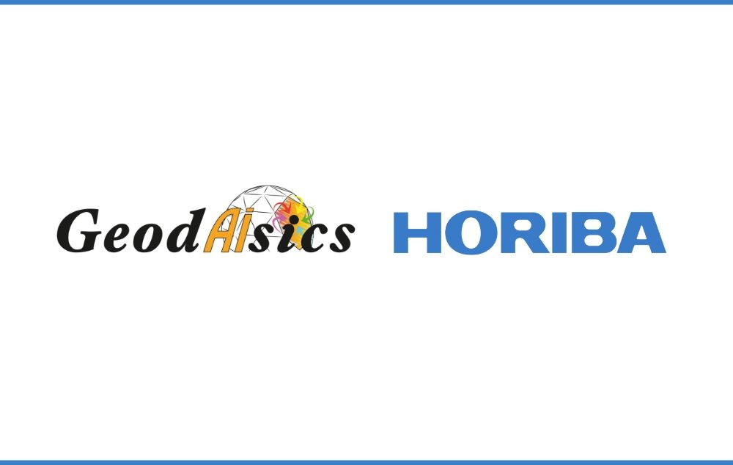

GeodAIsics and HORIBA Partner to Develop AI-Powered Sepsis Detection Solution
GeodAIsics, an AI-driven healthcare startup, and HORIBA ABX SAS, one of the group companies of HORIBA, a leader in measurement and test solutions for applications across various business fields, have announced a strategic partnership to develop an Gen AI-powered software solution for early sepsis detection. This collaboration will combine GeodAIsics’ proprietary Generative Manifold Learning (GML) technology with HORIBA’s expertise in hematology diagnostics. The new software will be integrated into HORIBA’s Yumizen H1500, Yumizen H2500 and Yumizen H500 hematology analyzers, enabling these instruments to automatically flag patterns in routine blood tests that may indicate sepsis, septic shock or SIRS (Systemic Inflammatory Response Syndrome) at an early stage.
Using GeodAIsics’ GML approach – a next-generation non supervised AI generative method capable of recognizing complex patterns in biomedical data – the system can analyze complete blood count results and other hematological parameters to identify subtle signs of infection. GML requires only small amounts of patient data and no manual labeling, yet it can uncover meaningful correlations in routine lab results.
“This advanced analytics capability is expected to enhance the analyzers’ existing parameters, such as immature granulocyte counts that serve as biomarkers for infection severity and sepsis risk. This strategic partnership strengthens GeodAIsics’ offering in AI-powered clinical decision support, particularly in the field of infectious disease diagnostics. HORIBA hematology analyzers equipped with the GeodAIsics AI module now benefit from enhanced early and rapid detection capabilities, enabling more efficient patient management and a tangible improvement in health outcomes.” Cédric Sire, Chief Business Officer, GeodAIsics.

Improving early detection of sepsis: By integrating AI into everyday blood diagnostics, the partnership aims to provide clinicians with timely warnings and decision support in cases of suspected sepsis. Sepsis is a life-threatening condition that can lead to organ failure and death if not recognized and treated promptly, so early identification is vital for improving patient outcomes. The AI-driven solution will alert healthcare professionals to at-risk patients in real time, giving a score of sepsis and enabling faster intervention and personalized care when sepsis is emerging.
“This strategic partnership with GeodAIsics marks an important milestone in our commitment to providing innovative solutions for the early detection of sepsis. By integrating GeodAIsics' AI technology into our Yumizen analyzers, we enhance our ability to offer rapid and accurate diagnostics. This collaboration highlights our local sovereignty and our shared commitment to innovating in the service of health. Together, we are developing a trusted AI, focused on the medical field, to improve patient care and contribute to saving lives.” Michael Bruckner, Marketing & Business Development Director, HORIBA

Joint development showed preliminary performances of specificity and sensitivity above 80% based on the already collected data. Clinical validation of the first sepsis detection software is expected in 2025, after which the AI module could be rolled out as an upgrade to Yumizen analyzers worldwide. Beyond sepsis, the partners plan to expand the platform to other hematological applications by applying GML to detect additional diseases through routine blood tests. This strategic collaboration underscores GeodAIsics’ and HORIBA’s shared commitment to harnessing artificial intelligence for improved patient care and safety globally.

About GeodAIsics
GeodAIsics is a deeptech healthcare company based in Grenoble, France that develops AI-driven clinical decision support software for early disease diagnosis and prognosis. Founded in 2021, GeodAIsics has pioneered a unique Generative Manifold Learning (GML) approach, which allows analysis of complex medical data while ensuring transparent, explainable results. Its proprietary AI technology adapts to various data types (such as medical imaging and laboratory results) and integrates into existing clinical workflows. By leveraging health data already collected in the patient care pathway, GeodAIsics provides clinicians with powerful tools for personalized precision medicine. The company’s mission is to harness generative AI to improve patient outcomes across a range of medical domains.

About HORIBA

Founded in 1953, HORIBA has explored a wide range of unique measurement and analysis technologies to meet global customer needs from group companies and local sites spread across 28 counties and regions. Under the corporate motto Joy and Fun, the company has expanded and refined its core technologies to solve society’s energy issues of today and tomorrow. Our unique measurement and analysis technologies are valued in various fields of society including the three megatrend business fields of Energy & Environment, Biology & Healthcare and Materials & Semiconductor. For more information on HORIBA, visit https://www.horiba.com/int/company/about-horiba/home/
HORIBA ABX SAS is part of the globally operating HORIBA Group and serve as the in-vitro diagnostics division located in Montpellier, France. HORIBA ABX SAS specializes in hematology, hemostasis, and clinical chemistry analyzers and reagents, with more than 30,000 laboratories worldwide using its products. HORIBA ABX SAS is a center of excellence for developing and manufacturing the Yumizen range of hematology analyzers. The company is known for delivering reliable, high-performance laboratory solutions and continues to drive innovation through strategic partnerships and advanced technologies.

